# Comment se connecter au WiFi « ubmontaigne »

### *How to connect to « ubmontaigne »*

## Sur Windows 10 :

### *On Windows 10 :*

En bas à droite de l’écran, cliquez sur l’icône WiFi « Pas d’accès Internet » dans la barre des tâches.

*On the lower corner of the screen, click on the WiFi icon « Pas d’accès Internet » on the taskbar.*

Dans la fenêtre qui s’ouvre, cliquez sur le réseau WiFI « ubmontaigne », puis sur « Se connecter ».

*On the opening window, click on the network « ubmontaigne », then on « Se connecter ».*

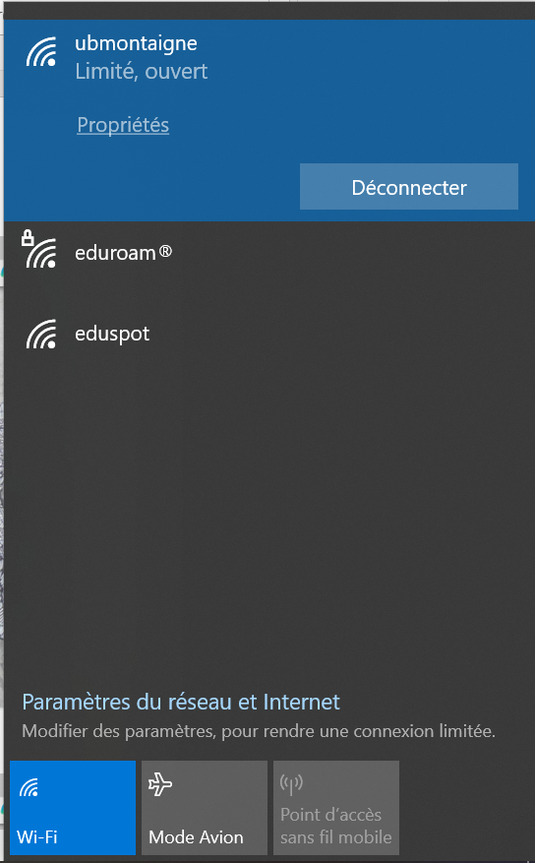

Le navigateur va ensuite s’ouvrir sur le portail de connexion.

*The browser will now open on the login portal.*

Si le navigateur ne s’ouvre pas automatiquement, ouvrez-le manuellement et saisissez cette URL : <https://portail.u-bordeaux-montaigne.fr/110/portal/>

*if the portal does not open automatically, open it by hand and then type this URL :* [*https://portail.u-bordeaux-montaigne.fr/110/portal/*](https://portail.u-bordeaux-montaigne.fr/110/portal/)

Sur le portail d’authentification, saisissez les identifiants de connexion que vous avez reçu.

*On the portal, type the login and password that you received.*

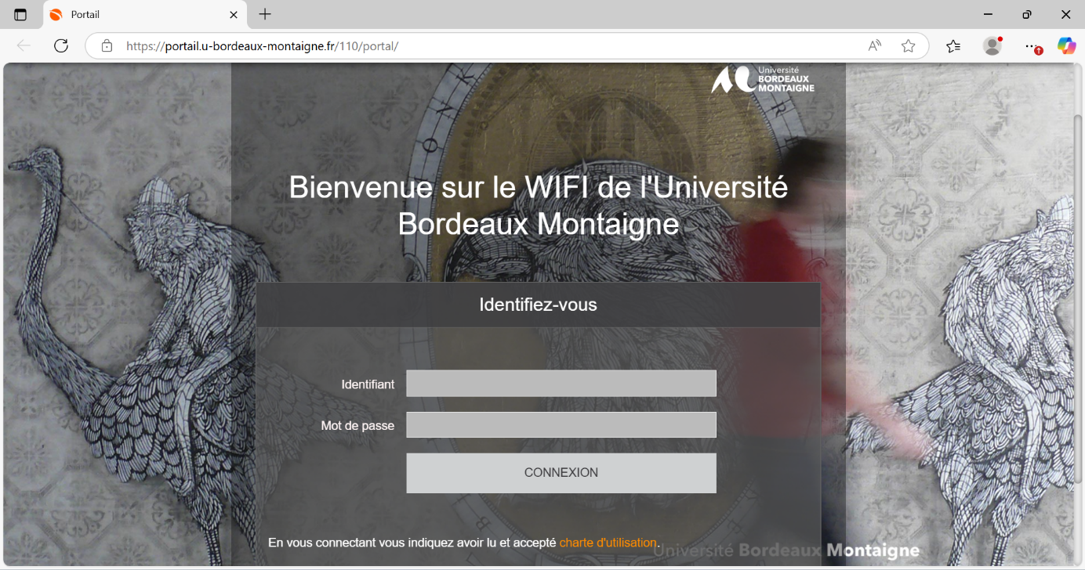

## Sur Windows 11 :

### *On Windows 11 :*

En bas à droite de l’écran, cliquez sur l’icône WiFi « Pas d’accès Internet » dans la barre des tâches.

*On the lower corner of the screen, click on the WiFi icon « Pas d’accès Internet » on the taskbar.*

Dans la fenêtre qui s’ouvre, cliquez sur l’onglet WiFi « Disponible ».

*On the opening window, click on the WiFi icon that says « Disponible ».*

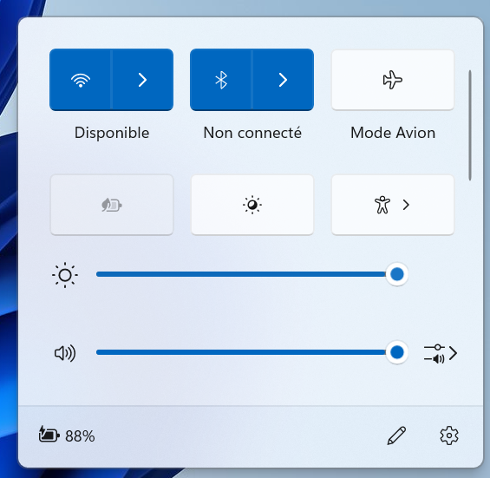

Cliquez sur le réseau « ubmontaigne », puis sur « Se connecter ». Le navigateur va ensuite s’ouvrir sur le portail de connexion.

*Click on the network « ubmontaigne », then on « Se connecter ». The browser will now open the login portal.*

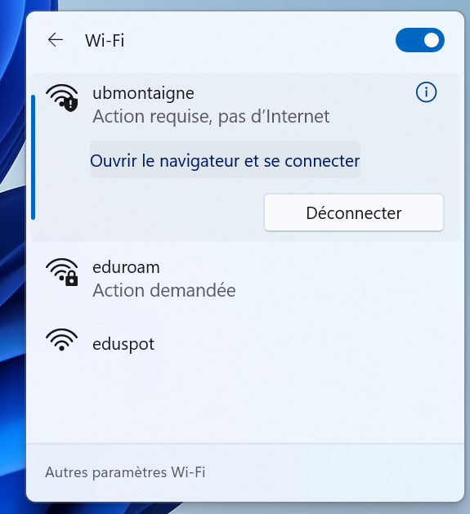

Sur le portail d’authentification, saisissez les identifiants de connexion que vous avez reçu.

*On the portal, type the login and password that you received.*

